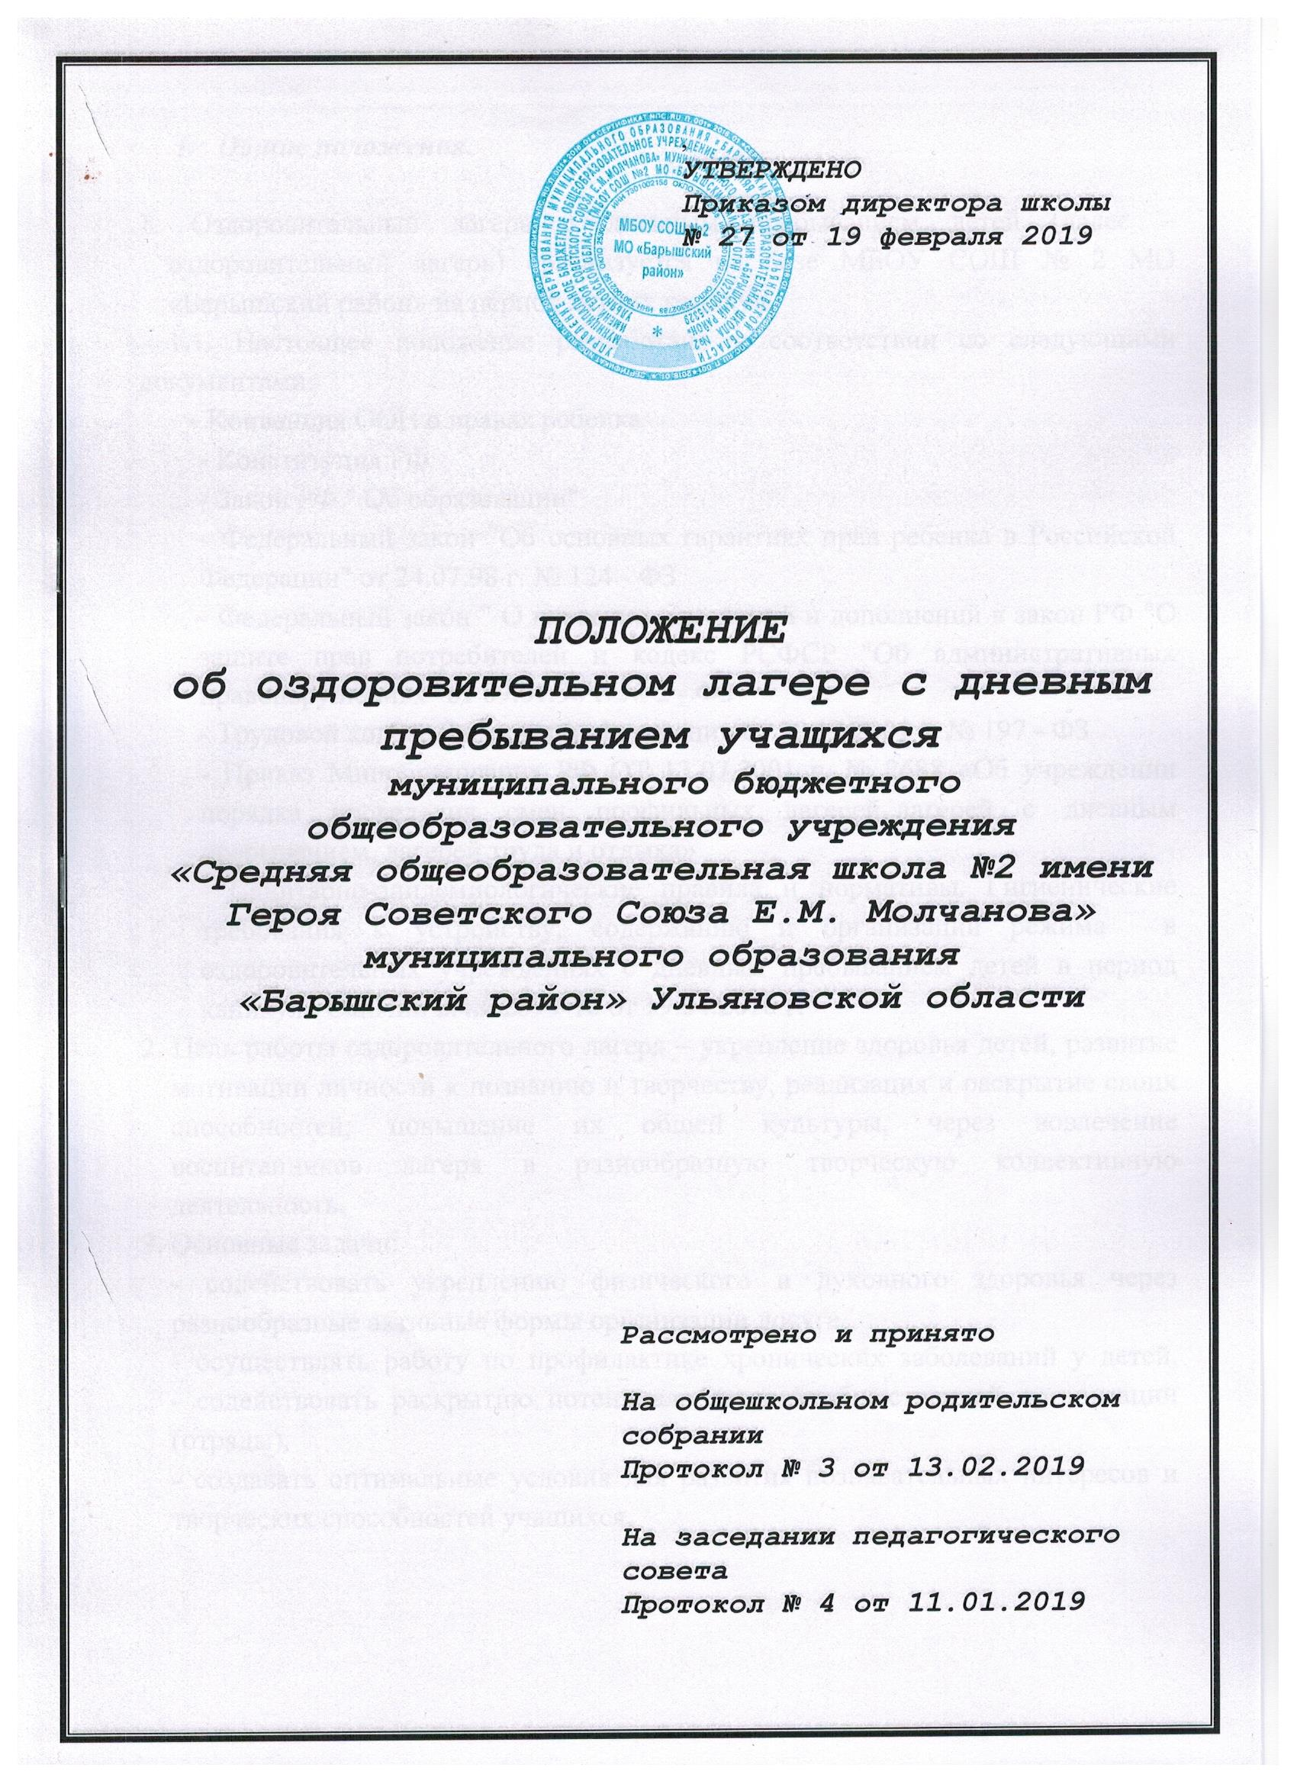

I. Общие положения.

1. Оздоровительный лагерь с дневным пребыванием детей (далее – оздоровительный лагерь) организуется на базе МБОУ СОШ № 2 МО «Барышский район» на период летних каникул.
1.1. Настоящее положение разработано в соответствии со следующими документами:
- Конвенция ООН о правах ребенка
- Конституция РФ
- Закон РФ " Об образовании"
- Федеральный закон "Об основных гарантиях прав ребенка в Российской Федерации" от 24.07.98 г. № 124 - ФЗ
- Федеральный закон " О внесении изменений и дополнений в закон РФ "О защите прав потребителей и кодекс РСФСР "Об административных правонарушениях" от 09.01.96 г. № 2 - ФЗ
- Трудовой кодекс Российской Федерации от 30.12.2001 г. № 197 - ФЗ
- Приказ Минобразования РФ ОТ 13.07.2001 г. № 2688 «Об учреждении порядка проведения смен профильных лагерей, лагерей с дневным пребыванием, лагерей труда и отдыха»
- Санитарно-эпидемиологические правила и нормативы. Гигиенические требования к устройству, содержанию и организации режима в оздоровительных учреждениях с дневным пребыванием детей в период каникул» СанПин 2.4.4.2599-10 от 19.04.2010 г.
2. Цель работы оздоровительного лагеря – укрепление здоровья детей, развитие мотивации личности к познанию и творчеству, реализация и раскрытие своих способностей, повышение их общей культуры, через вовлечение воспитанников лагеря в разнообразную творческую коллективную деятельность.
3. Основные задачи:
- содействовать укреплению физического и духовного здоровья через разнообразные активные формы организации досуга,
- осуществлять работу по профилактике хронических заболеваний у детей,
- содействовать раскрытию потенциала детской общественной организации (отряды),
- создавать оптимальные условия для развития познавательных интересов и творческих способностей учащихся.

II. Организация и основы деятельности
- Оздоровительный лагерь организует свою деятельность в период летних каникул. Продолжительность смены составляет в период летних каникул не менее 21 календарного дня.
- Оздоровительно-образовательная деятельность лагеря осуществляется в соответствии с программами, рассмотренными на общешкольном родительском собрании, и утвержденными приказом директора школы.
- Содержание, формы и методы работы определяются педагогическим коллективом, исходя из основных принципов деятельности: демократии и гуманности; единства воспитательной и оздоровительной работы; развития национальных и культурно-исторических традиций; инициативы и самодеятельности; учета интересов, возрастных особенностей детей и подростков.
- Требования к территории, зданиям и сооружениям, правила приемки лагеря определены действующими Санитарно-эпидемиологическими правилами и нормами СанПин 2.4.4.2599-10, утвержденными Главным государственным санитарным врачом Российской Федерации Г.Г.Онищенко от 19.04.2010 г. «Гигиенические требования к устройству, содержанию и организации режима в оздоровительных учреждениях с дневным пребыванием детей в период каникул» с внесением изменений Постановления главного государственного санитарного врача РФ №38 от 22.03.2017 г.

III. Участники образовательно-оздоровительного процесса.

- Участниками образовательно-оздоровительного процесса в лагере являются учащиеся школы, дети микрорайона школы, педагогические, медицинские работники, а также обслуживающий персонал.
- Возраст воспитанников 6,5-17 лет.
- Преимущество при зачислении в состав оздоровительного лагеря имеют дети-сироты, дети, лишившиеся попечения родителей, дети из многодетных, неполных, малообеспеченных семей, дети-инвалиды, дети с ОВЗ.
- Зачисление детей в состав оздоровительного лагеря производится в соответствии с заявлениями родителей (законных представителей) на основании приказа школы, открывшей лагерь с дневным пребыванием.
- Комплектование педагогическими, медицинскими кадрами, обслуживающим персоналом осуществляет директор школы совместно с заместителем директора по воспитательной работе.
- Работники оздоровительного лагеря несут личную ответственность за жизнь и здоровье детей в пределах, возложенных на них обязанностей.

IV. Кадры, условия труда работников

- Подбор кадров осуществляет администрация школы совместно с начальником лагеря.
- Кадры оздоровительного лагеря формируются из числа педагогов МБОУ СОШ № 2 МО «Барышский район» Ульяновской области.
- Непосредственное руководство лагерем с дневным пребыванием осуществляет начальник лагеря, назначаемый приказом по школе.
- Начальник оздоровительного лагеря осуществляет свою деятельность на основе должностной инструкции.
- Начальник лагеря, заместитель начальника, воспитатели несут персональную ответственность за охрану жизни и здоровья детей.
- Начальник оздоровительного лагеря:
- обеспечивает общее руководство деятельностью лагеря, утверждает по согласованию с учредителем правила внутреннего трудового распорядка, издает приказы и распоряжения по деятельности;
- разрабатывает и после согласования с учредителем утверждает должностные обязанности работников, знакомит их с условиями труда; проводит (с регистрацией в специальном журнале) инструктаж персонала лагеря по технике безопасности, профилактике травматизма и предупреждению несчастных случаев с детьми;
- создает необходимые условия для проведения воспитательной и оздоровительной работы;
- несет ответственность за учет посещаемости лагеря.
- Каждый сотрудник оздоровительного лагеря должен иметь личную медицинскую книжку, куда вносятся результаты медицинских обследований и лабораторных исследований, сведения о прохождении профилактических прививок, гигиенического обучения.
- Каждый сотрудник оздоровительного лагеря должен быть ознакомлен с условиями труда, правилами внутреннего трудового распорядка и своими должностными обязанностями.

